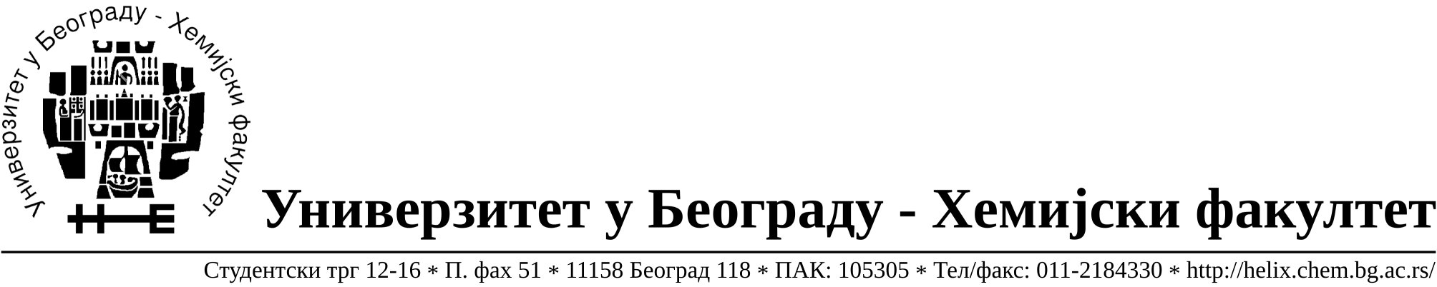

На основу члана 116. Закона о јавним набавкама („Службени гласник РС“, бр. 124 / 12), Универзитет у Београду – Хемијски факултет објављује:

ОБАВЕШТЕЊЕ О ЗАКЉУЧЕНОМ УГОВОРУ

Назив, адреса и „Интернет“ страница наручиоца: Универзитет у Београду – Хемијски факултет, Београд, Студентски трг 12-16, www.chem.bg.ac.rs.
Врста наручиоца: просвета
Опис предмета набавке, назив и ознака из општег речника набавке: добра – лабораторијска опрема за образовање и науку -образована по партијама за потребе Хемијског факултета Универзитета у Београду ,ЈН број 26/14
Отворени поступак формиран у четири партије
38000000- лабораторијска, оптичка и прецизна опрема(осим наочара)
Критеријум за доделу Уговора; најнижа понуђена цена.
Број примљених понуда: укупно за све партије 10
Датум доношења Одлуке о додели Уговора: 10.11.2014.
Датум закључења Уговора: 21.11.2014.
Основни подаци о добављачима, партије за које је уговорена вредност и укупна уговорена вредност:
Бр | Назив понуђача | Адреса, ПИБ и Матични бр. | Број уговора | Партије | Укупно уговорена вредност без ПДВ-а у РСД | Најнижа понуђена цена без ПДВ-а у РСД | Највиша понуђена цена без ПДВ-а у РСД
1 | Superlab d.o.o. | Милутина Миланковића 25  Нови Београд, Владан Коцић 101822498  17051717 | 1350/1 | 1 и 2 | за Партију 1 - 319.975,00  за Партију 2- 349.818,00 | За Партију 1-319.975,00  за Партију 2-  349.818,00 | За Партију 1-541.080,00  за Партију 2-520.243,00
2 | DSP Chromatography d.o.o. | Милутина Миланковића 120г,Београд Дарко Стеванов-Павловић 100135044  06767567 | 1351/1 | 3 | За Партију 3- 968.180,18 | За Партију 3- 968.180,18 | За Партију 3- 968.180,18
3 | Еуромедицина д.о.о. | Лазе Лазаревића 25  21000 Нови Сад, Александар Живковић 1100724914  08193126 | 1352/1 | 4 | За Партију 4- 262.800,00 | За Партију 4- 262.800,00 | За Партију 4- 797.970,00

Период важења Уговора: до краја 2014. године.

